Exercice de synthèse

**Consignes : À l’aide des réponses mises en commun, complétez le schéma ci-dessous. Découpez puis collez les illustrations au bon endroit.**

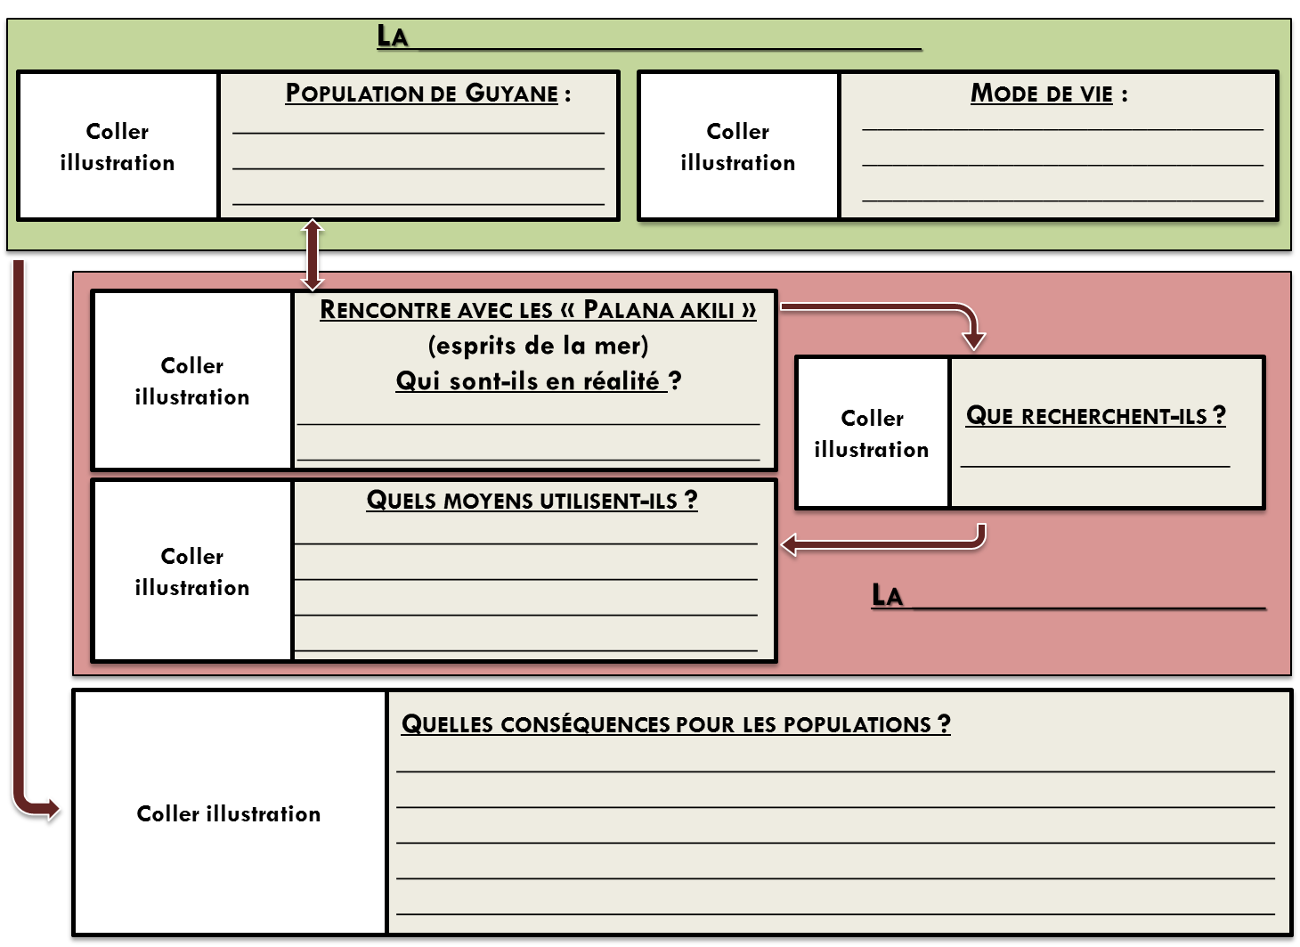

------------------------------------------------------------------------------

**Consignes : À l’aide des réponses mises en commun, complétez le schéma ci-dessous. Découpez puis collez les illustrations au bon endroit.**

Exercice de synthèse



**Vignettes d’illustration à découper**

|  |  |  |  |  |  |
| --- | --- | --- | --- | --- | --- |
| http://www.kingconv.net/wp-content/uploads/2012/03/or.jpg | http://www.antique-prints.de/shop/Media/Shop/5782.jpg | http://upload.wikimedia.org/wikipedia/commons/thumb/3/32/John_Gabriel_Stedman.png/220px-John_Gabriel_Stedman.png | http://3.bp.blogspot.com/-oF0TXPYdDtg/TxFttw9ECAI/AAAAAAAAElE/24OkIkEJ53Y/s400/Kalina_Paris_1892.jpg |  | http://upload.wikimedia.org/wikipedia/commons/thumb/3/32/John_Gabriel_Stedman.png/220px-John_Gabriel_Stedman.png |

**Vignettes d’illustration à découper**

|  |  |  |  |  |  |
| --- | --- | --- | --- | --- | --- |
| http://www.kingconv.net/wp-content/uploads/2012/03/or.jpg | http://www.antique-prints.de/shop/Media/Shop/5782.jpg | http://upload.wikimedia.org/wikipedia/commons/thumb/3/32/John_Gabriel_Stedman.png/220px-John_Gabriel_Stedman.png | http://3.bp.blogspot.com/-oF0TXPYdDtg/TxFttw9ECAI/AAAAAAAAElE/24OkIkEJ53Y/s400/Kalina_Paris_1892.jpg |  | http://upload.wikimedia.org/wikipedia/commons/thumb/3/32/John_Gabriel_Stedman.png/220px-John_Gabriel_Stedman.png |

**Vignettes d’illustration à découper**

|  |  |  |  |  |  |
| --- | --- | --- | --- | --- | --- |
| http://www.kingconv.net/wp-content/uploads/2012/03/or.jpg | http://www.antique-prints.de/shop/Media/Shop/5782.jpg | http://upload.wikimedia.org/wikipedia/commons/thumb/3/32/John_Gabriel_Stedman.png/220px-John_Gabriel_Stedman.png | http://3.bp.blogspot.com/-oF0TXPYdDtg/TxFttw9ECAI/AAAAAAAAElE/24OkIkEJ53Y/s400/Kalina_Paris_1892.jpg |  | http://upload.wikimedia.org/wikipedia/commons/thumb/3/32/John_Gabriel_Stedman.png/220px-John_Gabriel_Stedman.png |

**Vignettes d’illustration à découper**

|  |  |  |  |  |  |
| --- | --- | --- | --- | --- | --- |
| http://www.kingconv.net/wp-content/uploads/2012/03/or.jpg | http://www.antique-prints.de/shop/Media/Shop/5782.jpg | http://upload.wikimedia.org/wikipedia/commons/thumb/3/32/John_Gabriel_Stedman.png/220px-John_Gabriel_Stedman.png | http://3.bp.blogspot.com/-oF0TXPYdDtg/TxFttw9ECAI/AAAAAAAAElE/24OkIkEJ53Y/s400/Kalina_Paris_1892.jpg |  | http://upload.wikimedia.org/wikipedia/commons/thumb/3/32/John_Gabriel_Stedman.png/220px-John_Gabriel_Stedman.png |